Министерство науки и высшего образования Российской Федерации

**Федеральное государственное бюджетное образовательное учреждение**

**высшего образования**

«Владимирский государственный университет

имени Александра Григорьевича и Николая Григорьевича Столетовых»

(ВлГУ)

Кафедра информационных систем и программной инженерии

**Лабораторная работа №7**

**по дисциплине**

**«Интерактивные графические системы»**

**РАБОТА С ОБЪЕМНЫМИ ТЕЛАМИ**

**Выполнил**:

ст. гр. ПРИ-120

Д. А. Грачев

**Принял**:

Монахова Г. Е.

Владимир, 2022

ЦЕЛЬ РАБОТЫ

Приобретение практических навыков в создании и редактировании объемных тел. Использование команды «Плиния» для создания трехмерных объектов.

ВЫПОЛНЕНИЕ РАБОТЫ

**Упражнение 7.1**

1. Создадим новый чертеж с шаблоном acadiso.dwg

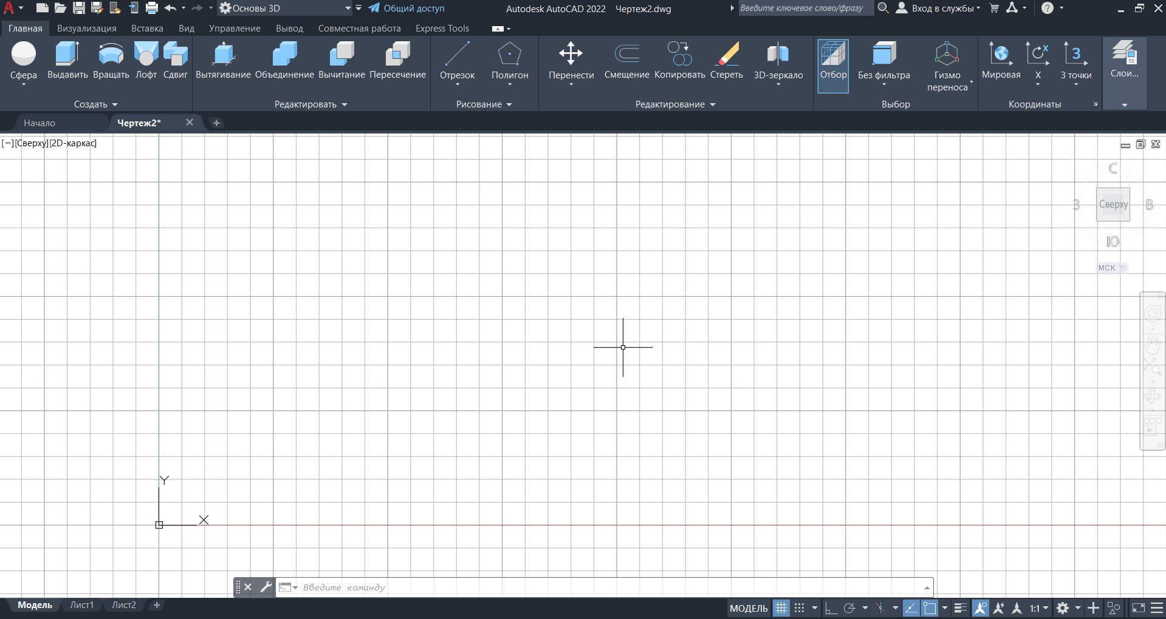

Рисунок 1. Новый чертеж

1. С помощью команды «КРУГ» создадим 4 круга с координатой центра (200, 140) и радиусами 100, 80, 30 и 10

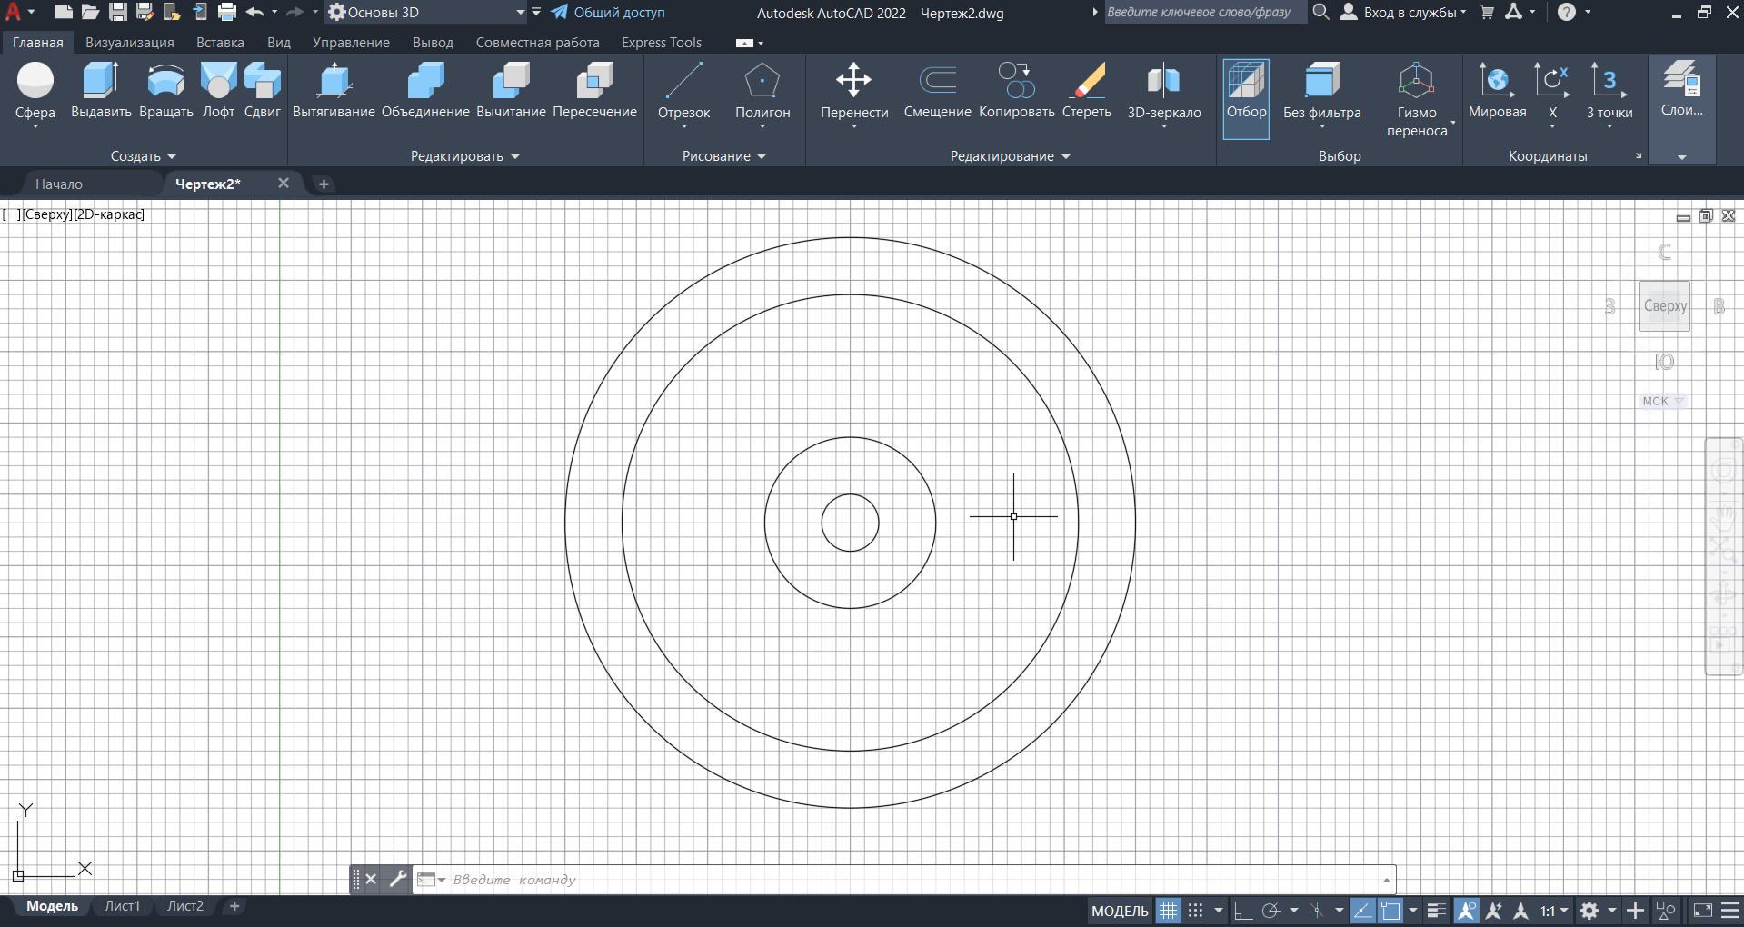

Рисунок 2. Создание кругов

1. С помощью команды «ВЫДАВИТЬ» выдавим два больших круга на высоту 60 и два маленьких на высоту 80

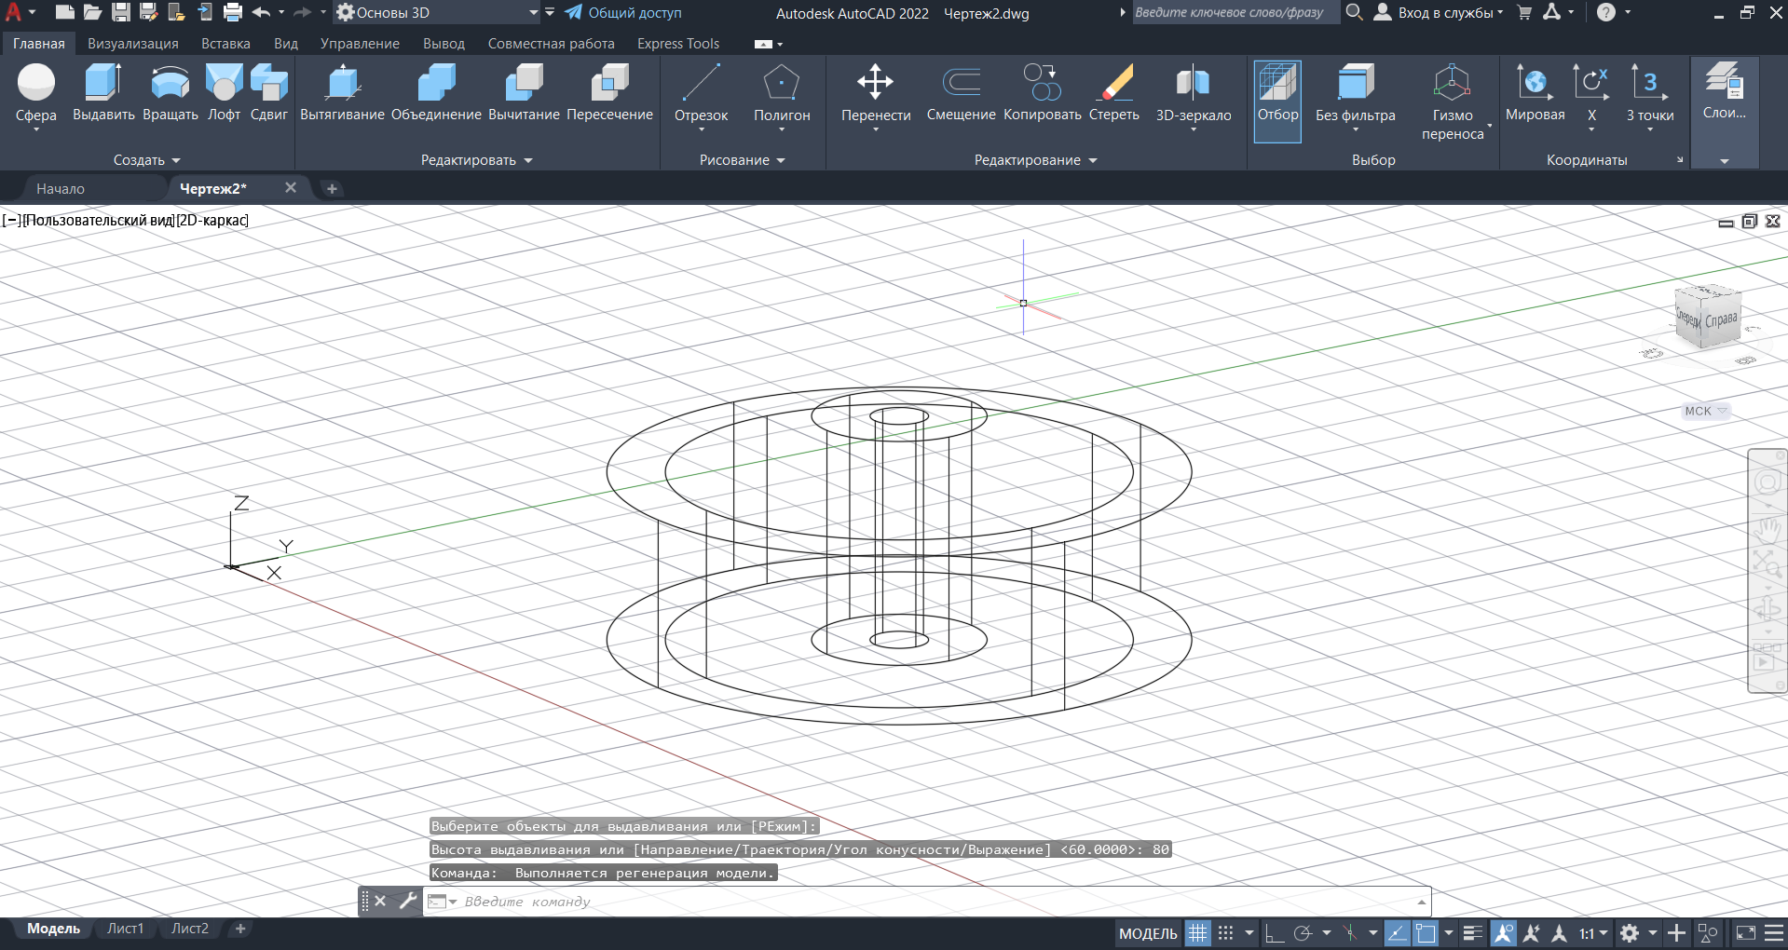

Рисунок 3. Выдавливание фигур

1. Активируем команду «ВЫЧИТАНИЕ» и выберем круг с радиусом 100, нажмем Enter, выберем круг с радиусом 80, нажмем Enter, аналогично проделаем с внутренними цилиндрами

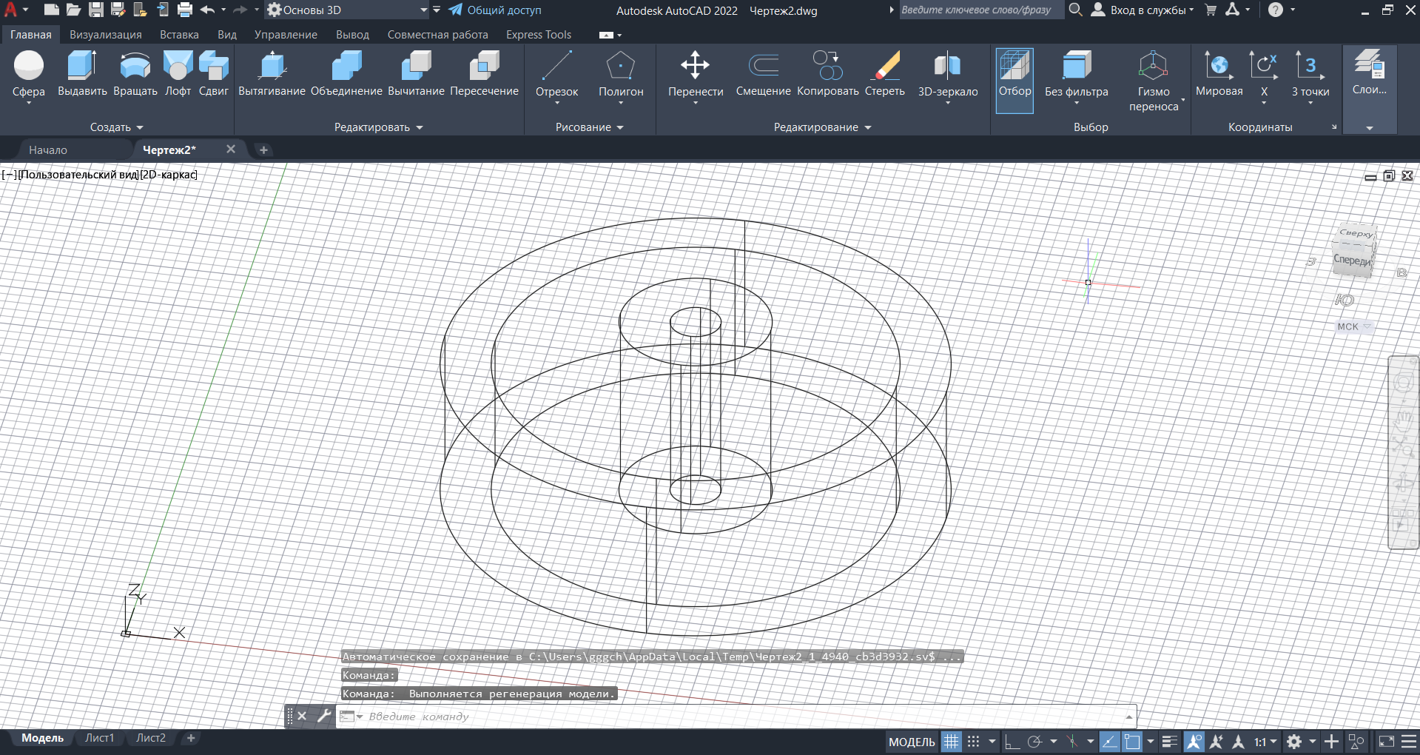

Рисунок 4. Вычитание

1. С помощью команды «ОБЪЕДИНИТЬ» объединим эти 2 фигуры в одну

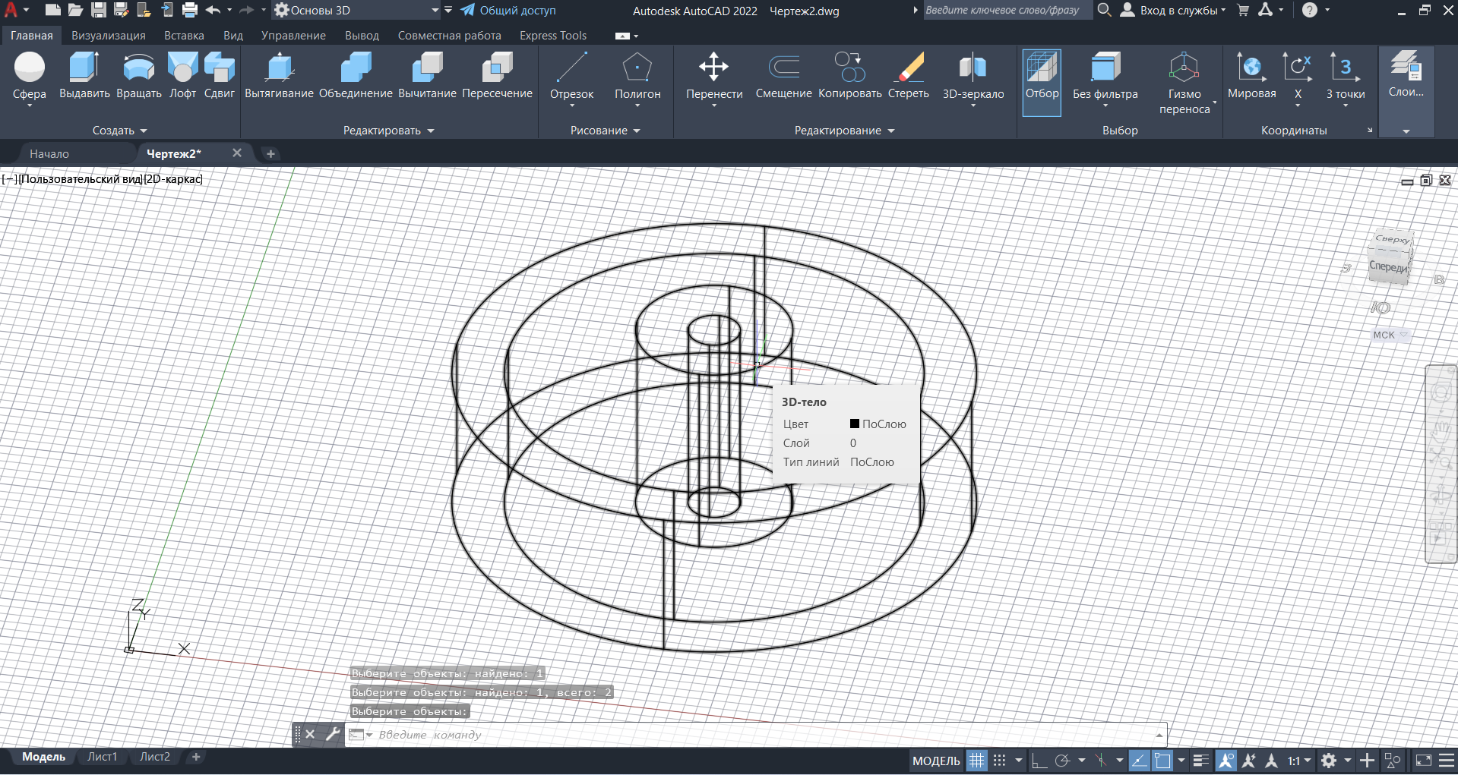

Рисунок 5. Объединение

1. Настроим объектную привязку на «Квадрант»

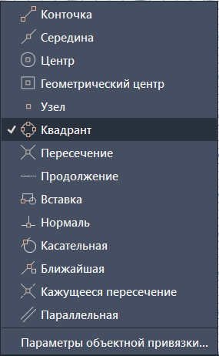

Рисунок 6. Объектная привязка

1. С помощью команды «РАЗРЕЗ» создадим сечение фигуры указав первой точкой квадрант слева, второй точкой квадрант справа и точку с нужной стороны укажем с помощью квадранта сверху

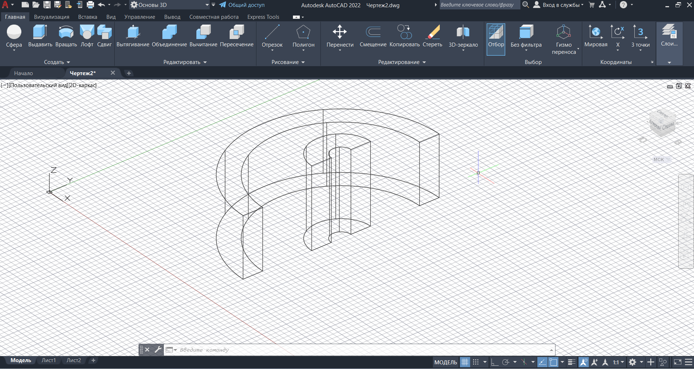

Рисунок 7. Разрез детали

1. Используем команду «СКРЫТЬ», чтобы удалить невидимые линии

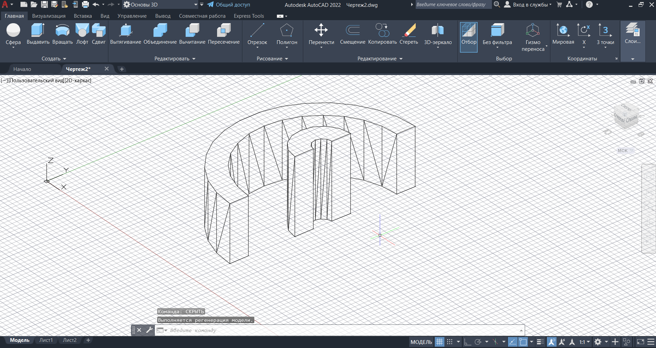

Рисунок 8. Скрытие невидимых частей

**Упражнение 7.2**

1. Создадим новый файл чертежа с шаблоном acadiso.dwg

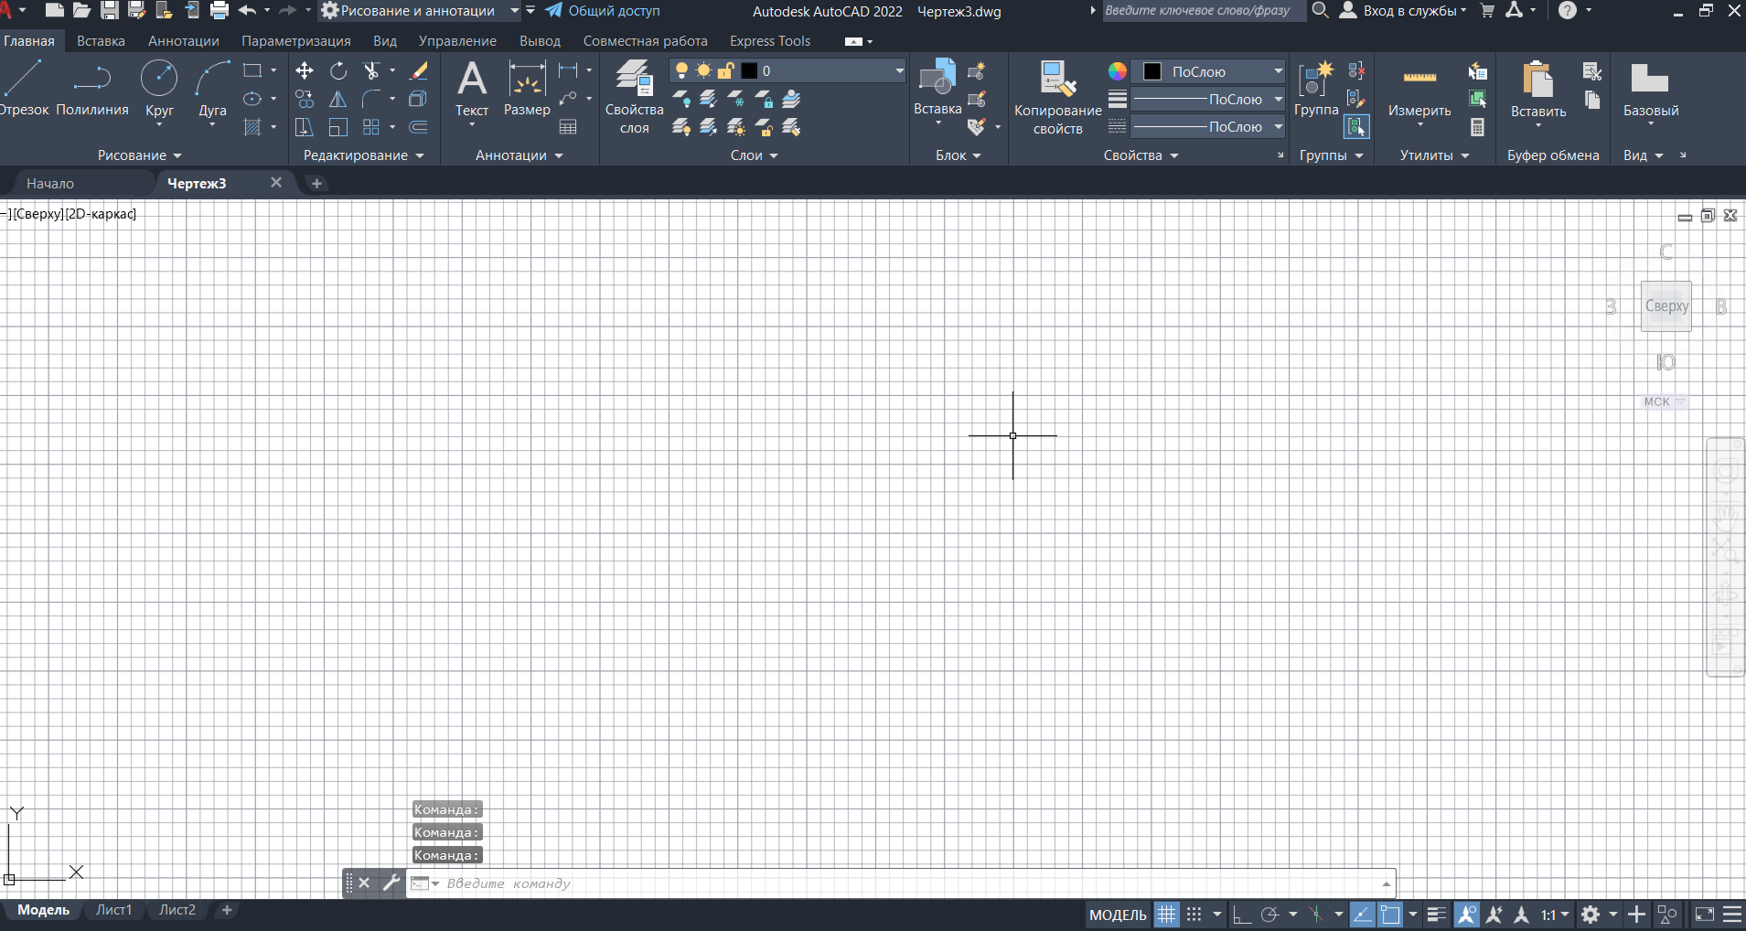

Рисунок 9. Создание нового чертежа

1. С помощью команды «ПЛИНИЯ» создадим фигуру с начальной точкой 200, 160 и далее по точкам с помощью полярных координат: (@ 80 < 90), (@ 30 < 0), (@ 40 < 270), (@ 80 < 0), (@ 40 < 90), (@ 10 < 0), (@ 80 < 270), (@ 10 < 180), (@ 30 < 90), (@ 80 < 180), (@ 30 < 27 0) и в конце введем «З», чтобы замкнуть фигуру

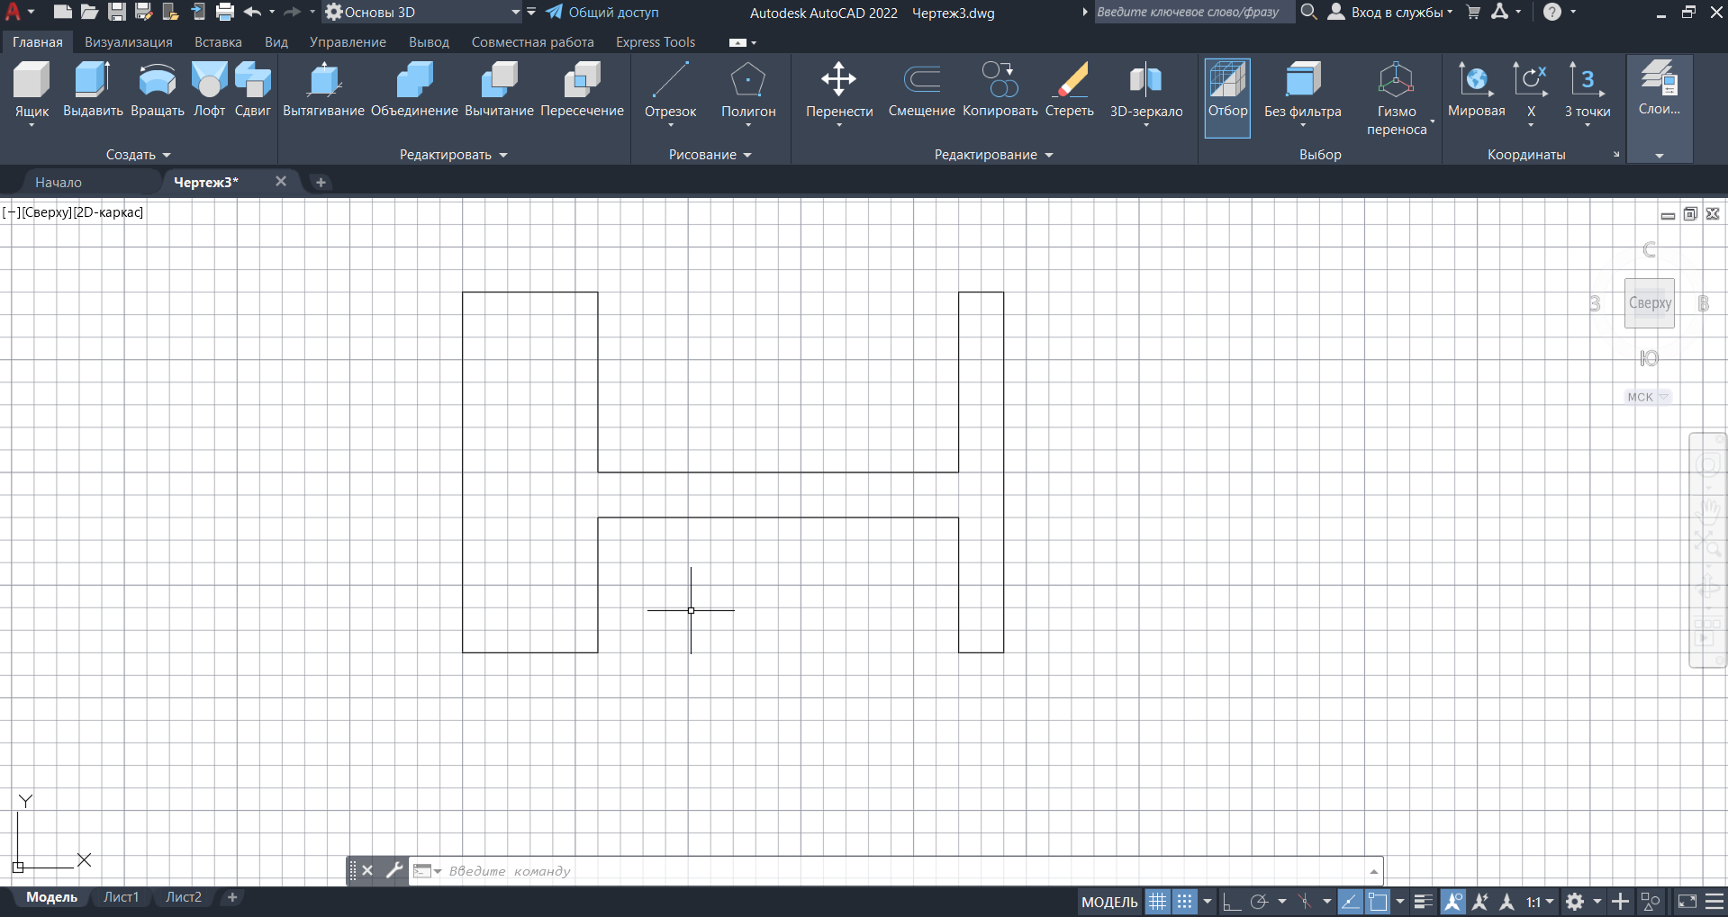

Рисунок 10. Полилилиния

1. С помощью команды «ВРАЩЕНИЕ» создадим тело вращения: выберем созданную полилинию, укажем начальную точку оси вращения в точке с координатами (340, 240), конечную точку с координатами ( 340, 240) и угол вращения равным 270

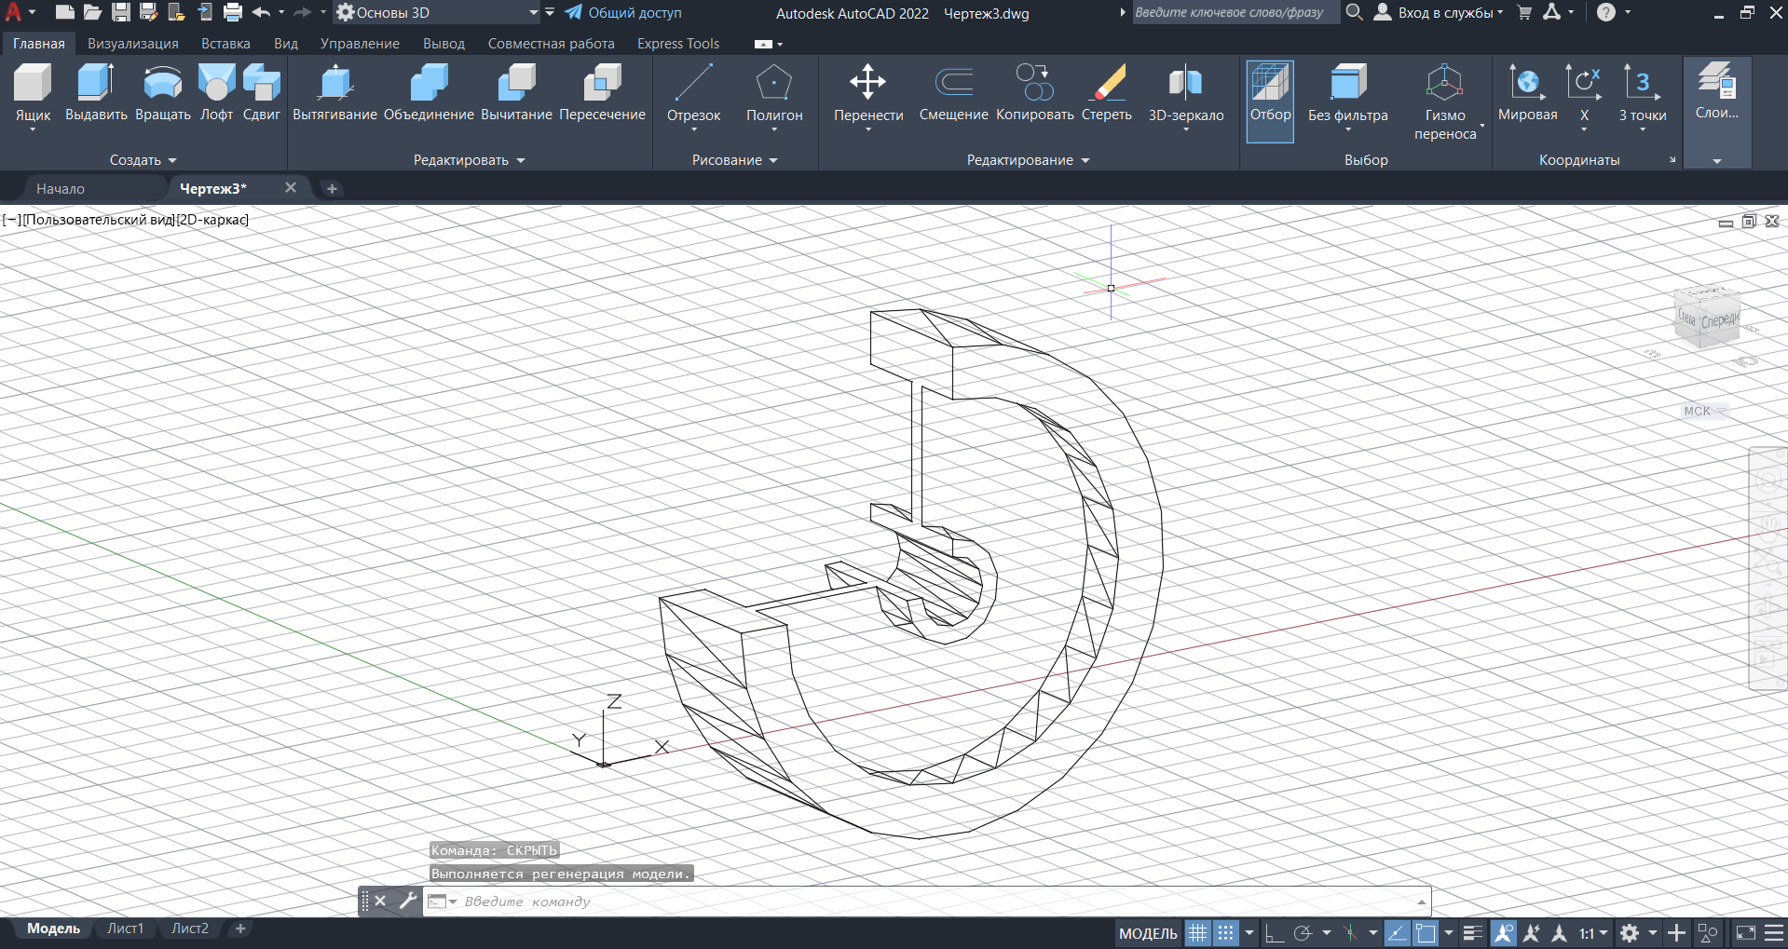

Рисунок 11. Тело вращения

**Практическое задание**

1. Создадим новый файл по шаблону acadiso.dwg

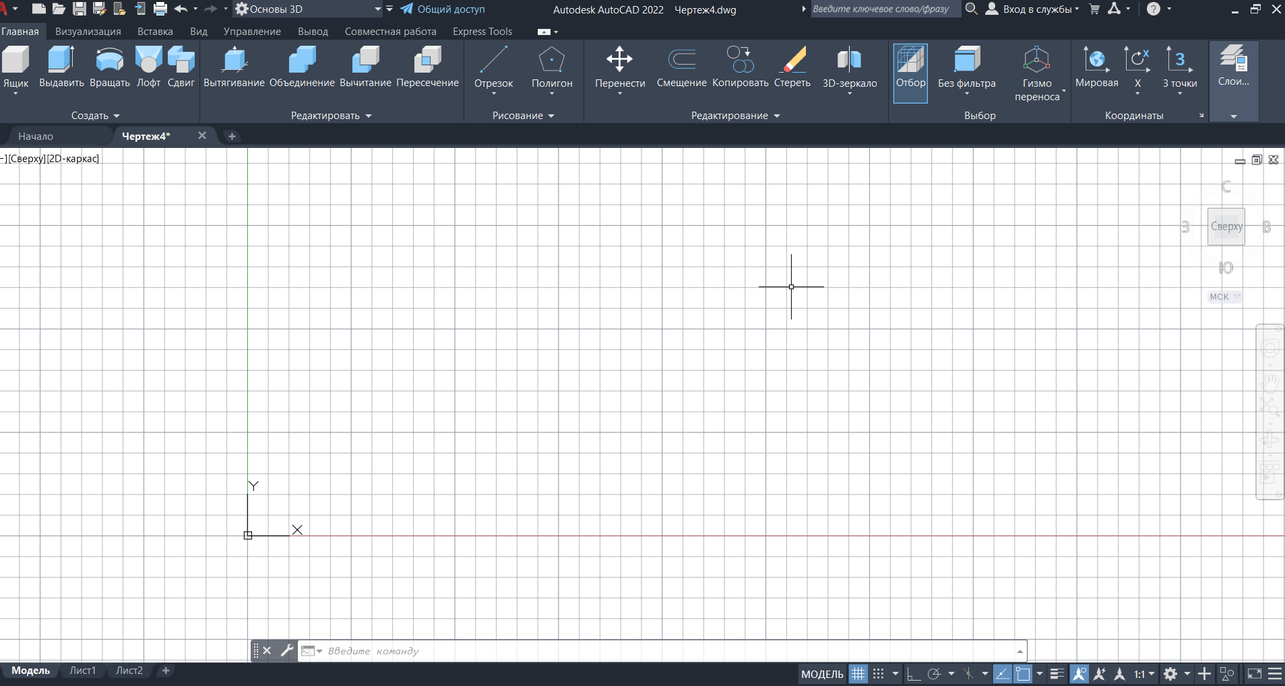

Рисунок 12. Новый файл

1. С помощью команды «ЯЩИК» с координатами начальной точки равными (100, 100) создадим параллелепипед размером (120х60х20)

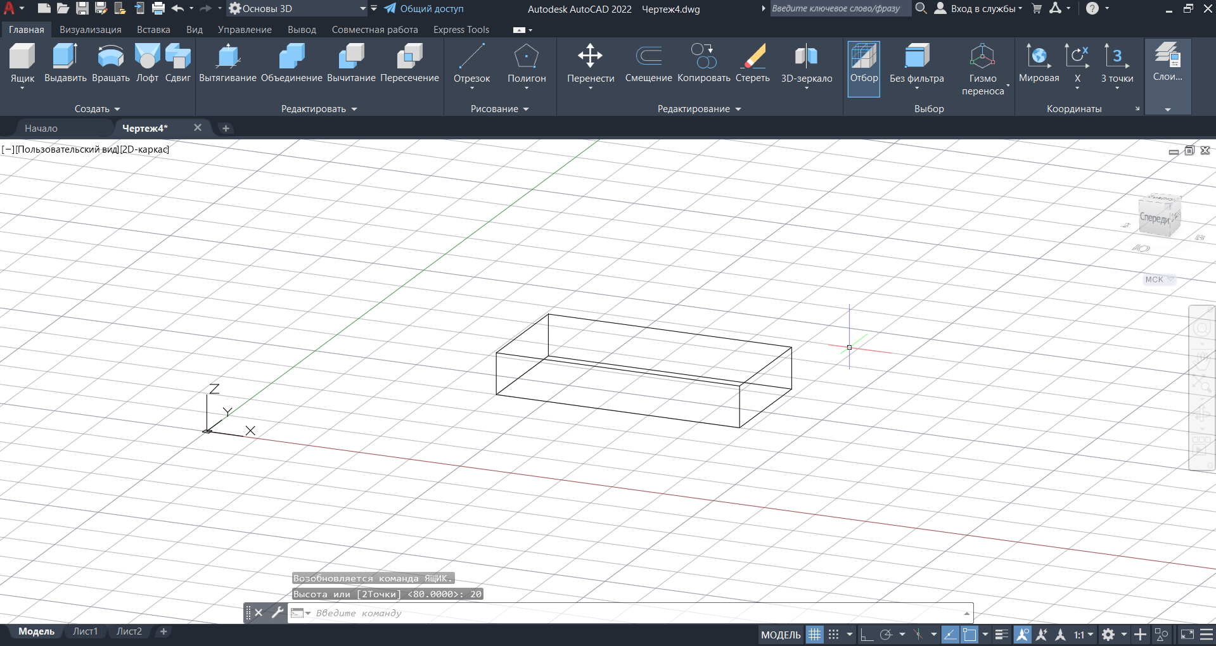

Рисунок 13. Ящик

1. Так же с помощью команды «ЯЩИК» создадим ящик с начальными координатами (100, 140) и размерами (12х20х20), а затем отзеркалим его на другую сторону

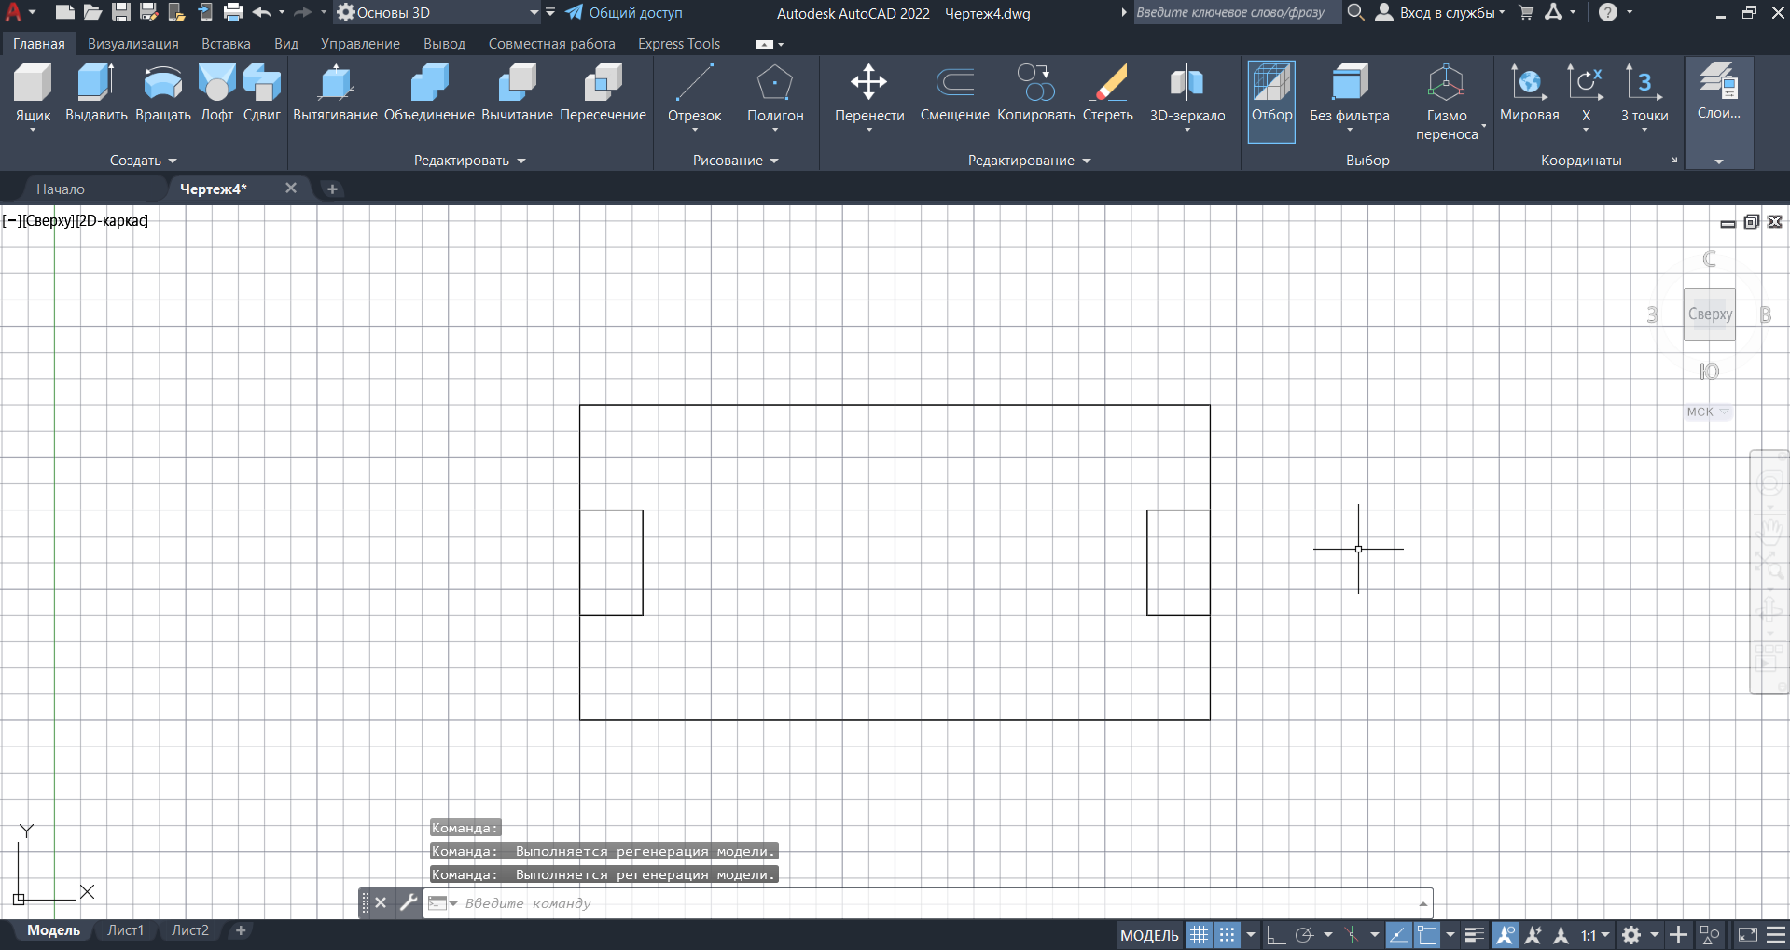

Рисунок 14. Два маленьких ящика

1. С помощью команды «ВЫЧИТАНИЕ» вырежем маленькие параллепипеды из большого

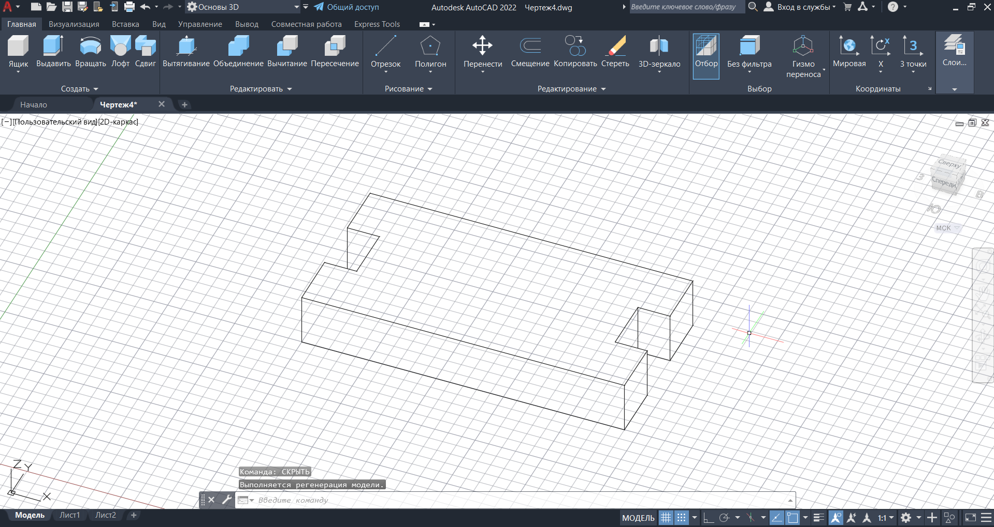

Рисунок 15. Вычитание

1. С помощью команды «СОПРЯЖЕНИЕКРОМКИ» закруглим углы у вырезов с радиусом 5

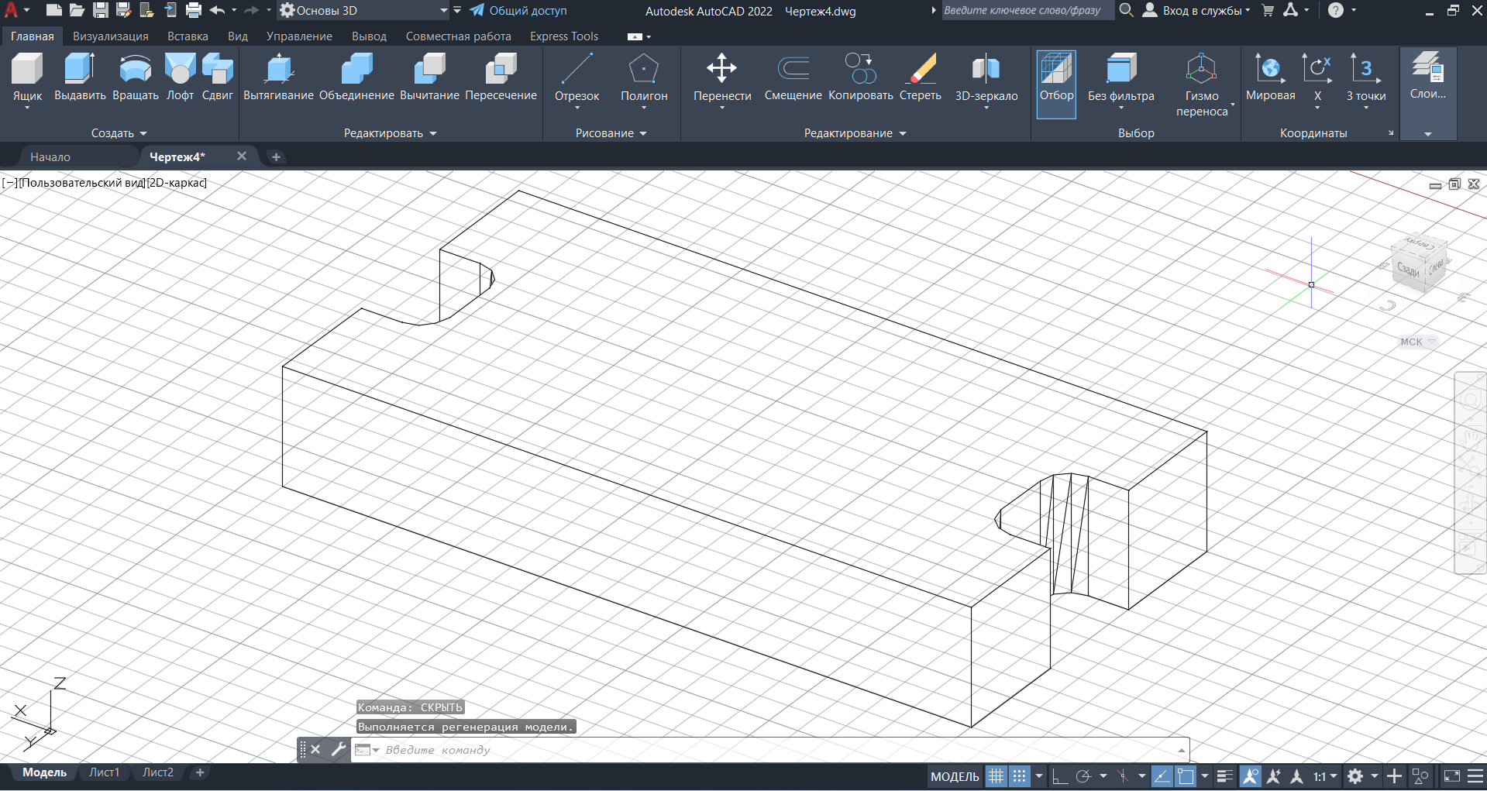

1. С помощью команды «ЦИЛИНДР» создадим цилиндр с центром в точке с координатами (160, 130), радиусом 30 и высотой 46

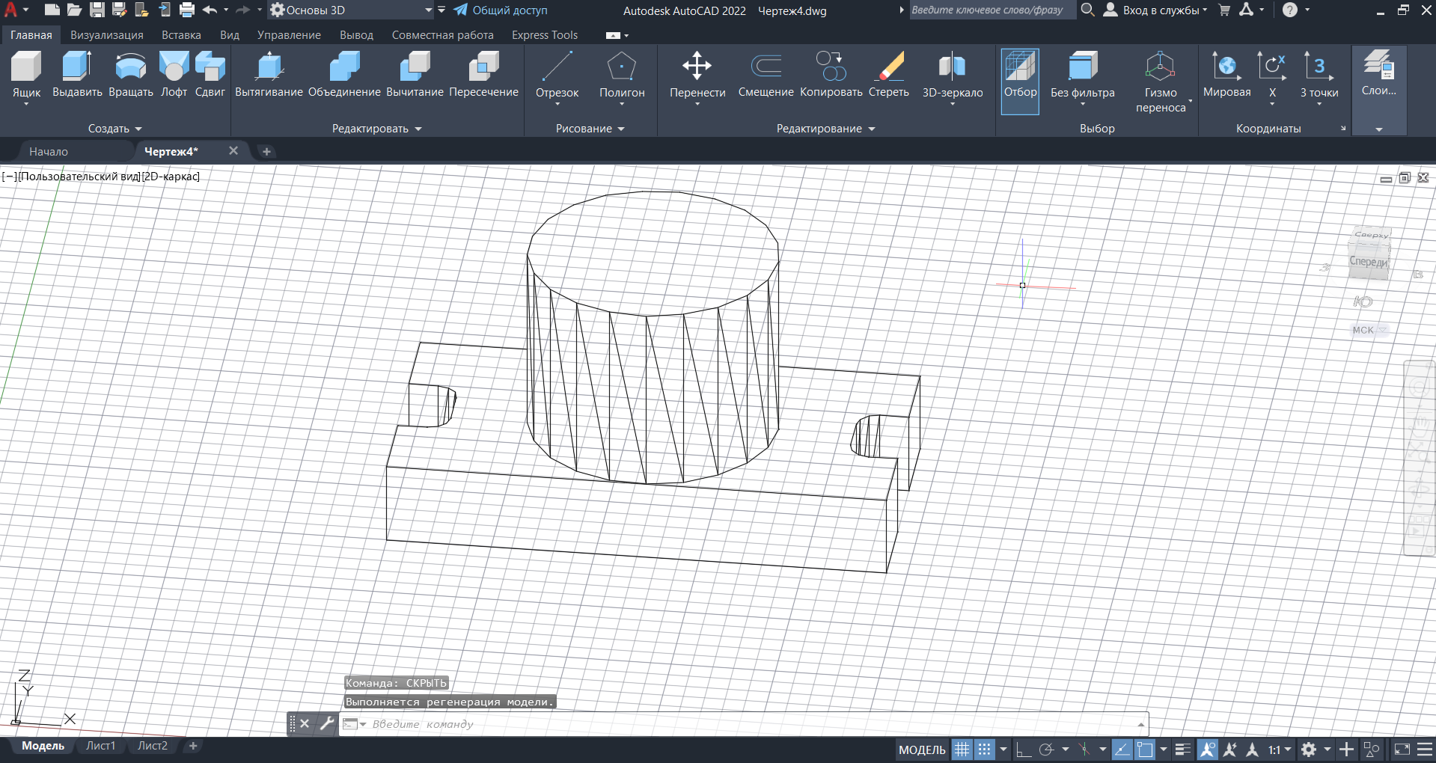

1. С помощью команды «КОНУС» создадим верхнюю часть: конус построим с центром в точке с координатами (160, 130) и радиусом 30, после этого выберем «радиус верхней окружности», введем 26 и введем высоту 4

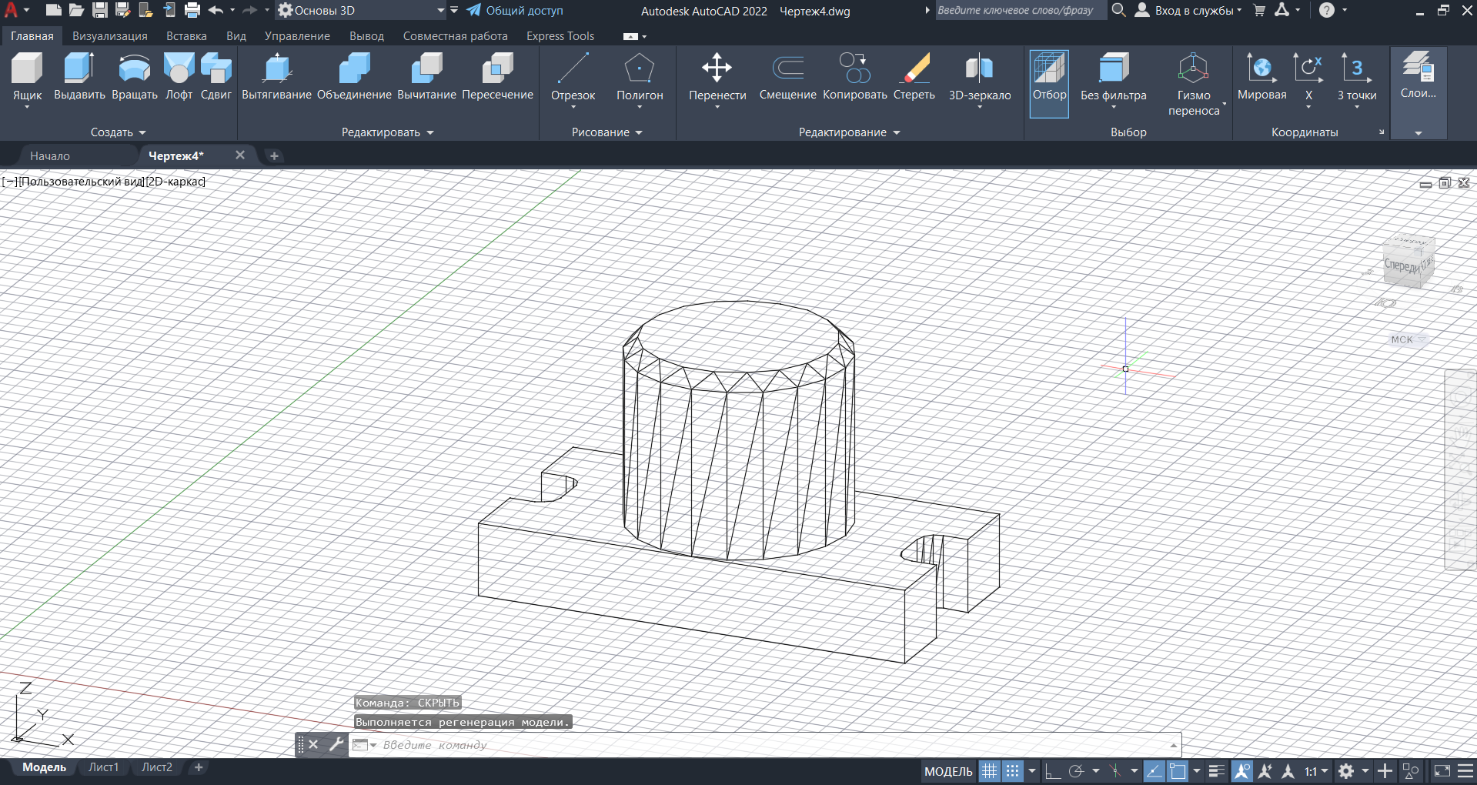

Рисунок 16. Усеченный конус

1. С помощью команды «ЯЩИК» с созданием от центра начертим параллелепипед вверху фигуры с размером (20х20х30)

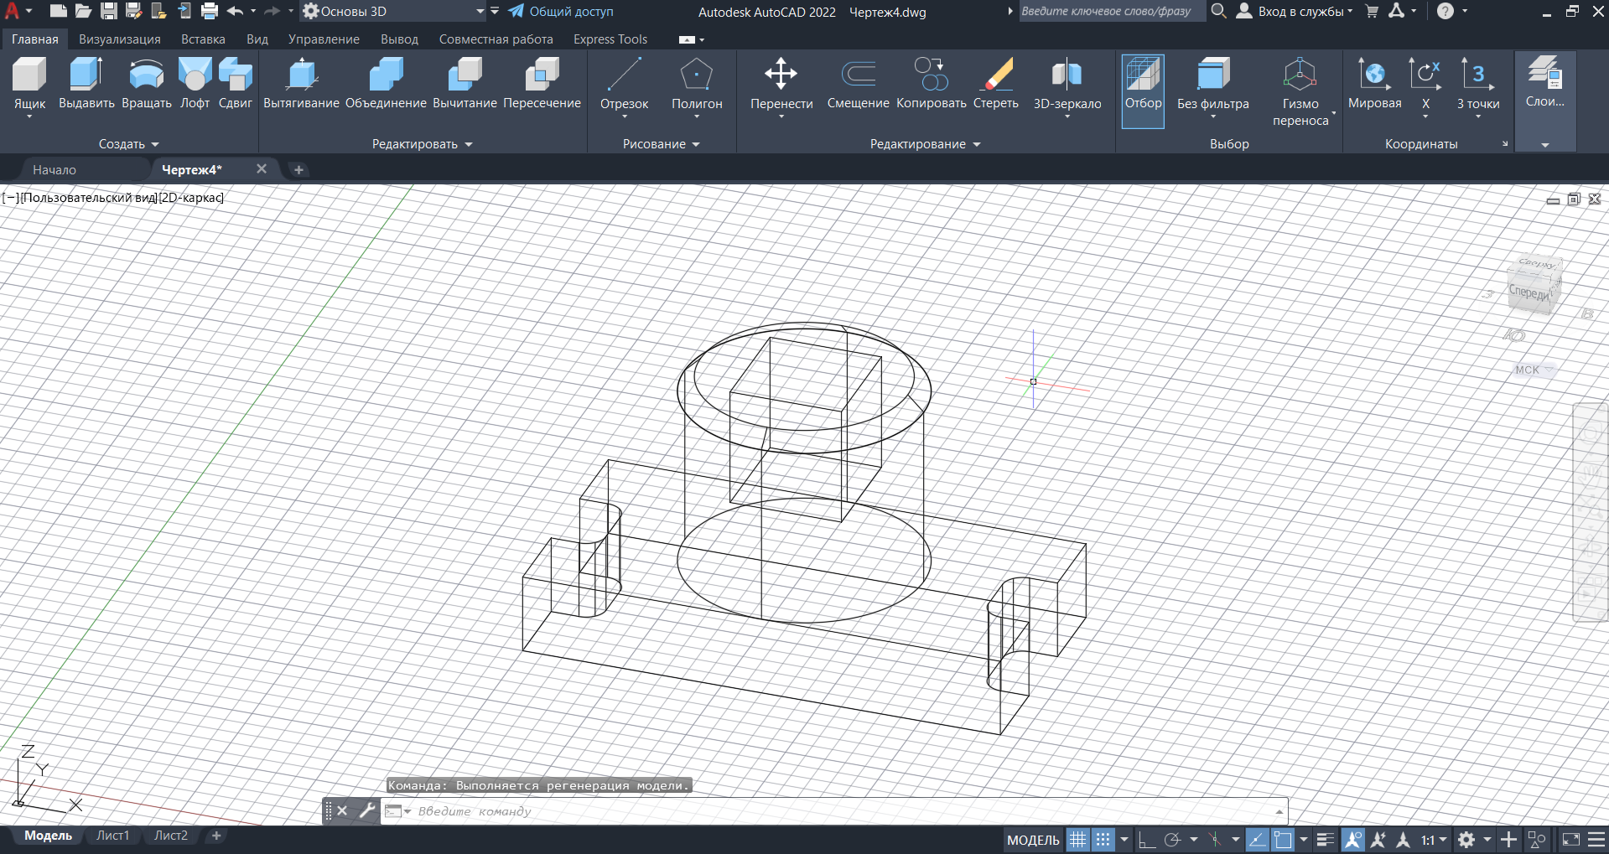

1. С помощью команды «ПОВЕРНУТЬ» повернем параллелепипед на 45 градусов

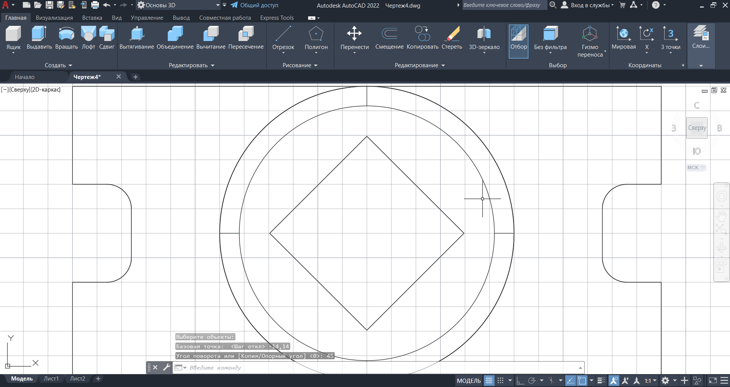

Рисунок 17. Поворот паралилипипеда

1. С помощью команды «ВЫЧИТАНИЕ» вычтем только что созданную фигуру из цилиндра с конусом

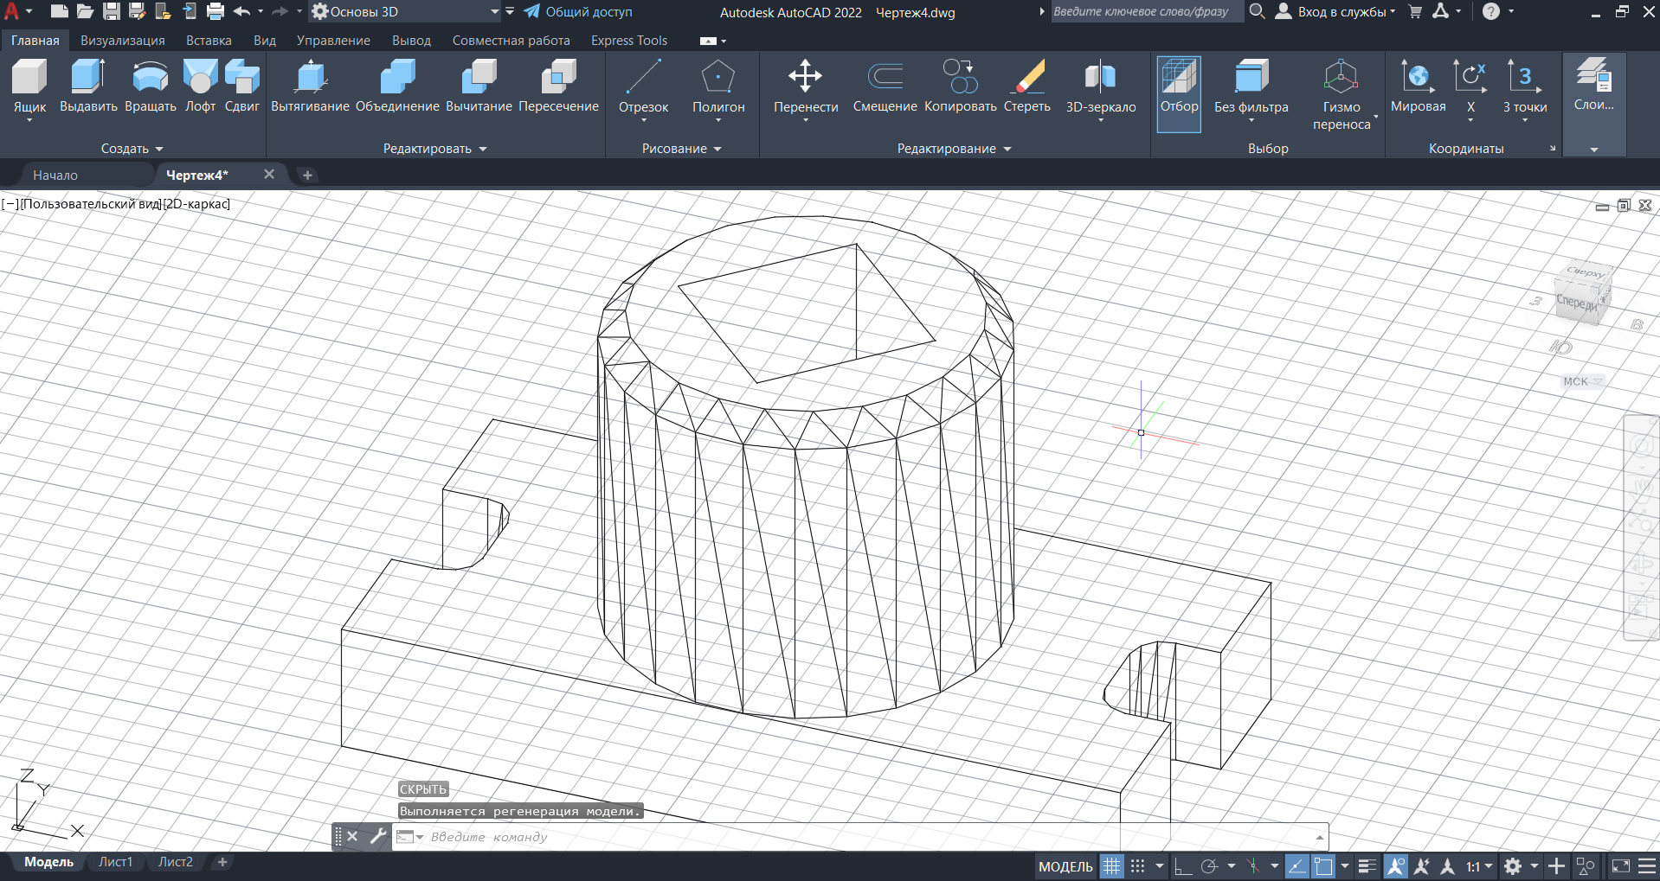

Рисунок 18. Вычитание параллелепипеда

1. Создадим цилиндр с помощью команды «ЦИЛИНДР» с центром в точке (160, 130), радиусом 10 и высотой 70

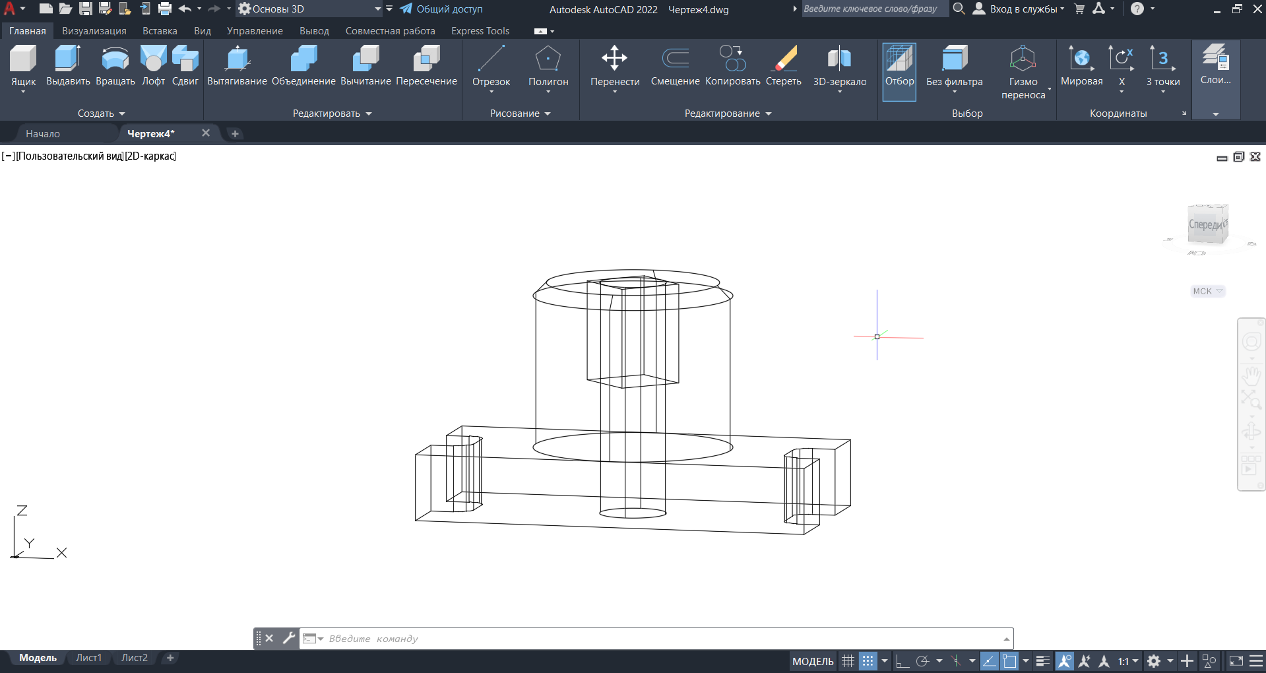

Рисунок 19. Создание цилиндра

1. С помощью команды «ВЫЧИТАНИЕ» вычтем созданный цилиндр из фигуры

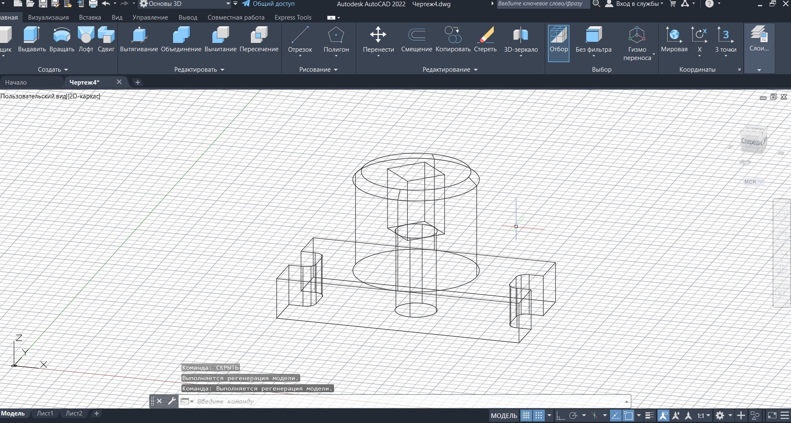

Рисунок 20. Вычитание цилиндра

1. Создадим с помощью команды «ЯЩИК» параллелепипед с центром в точке (160, 130, 48) и размерами (30х60х16)

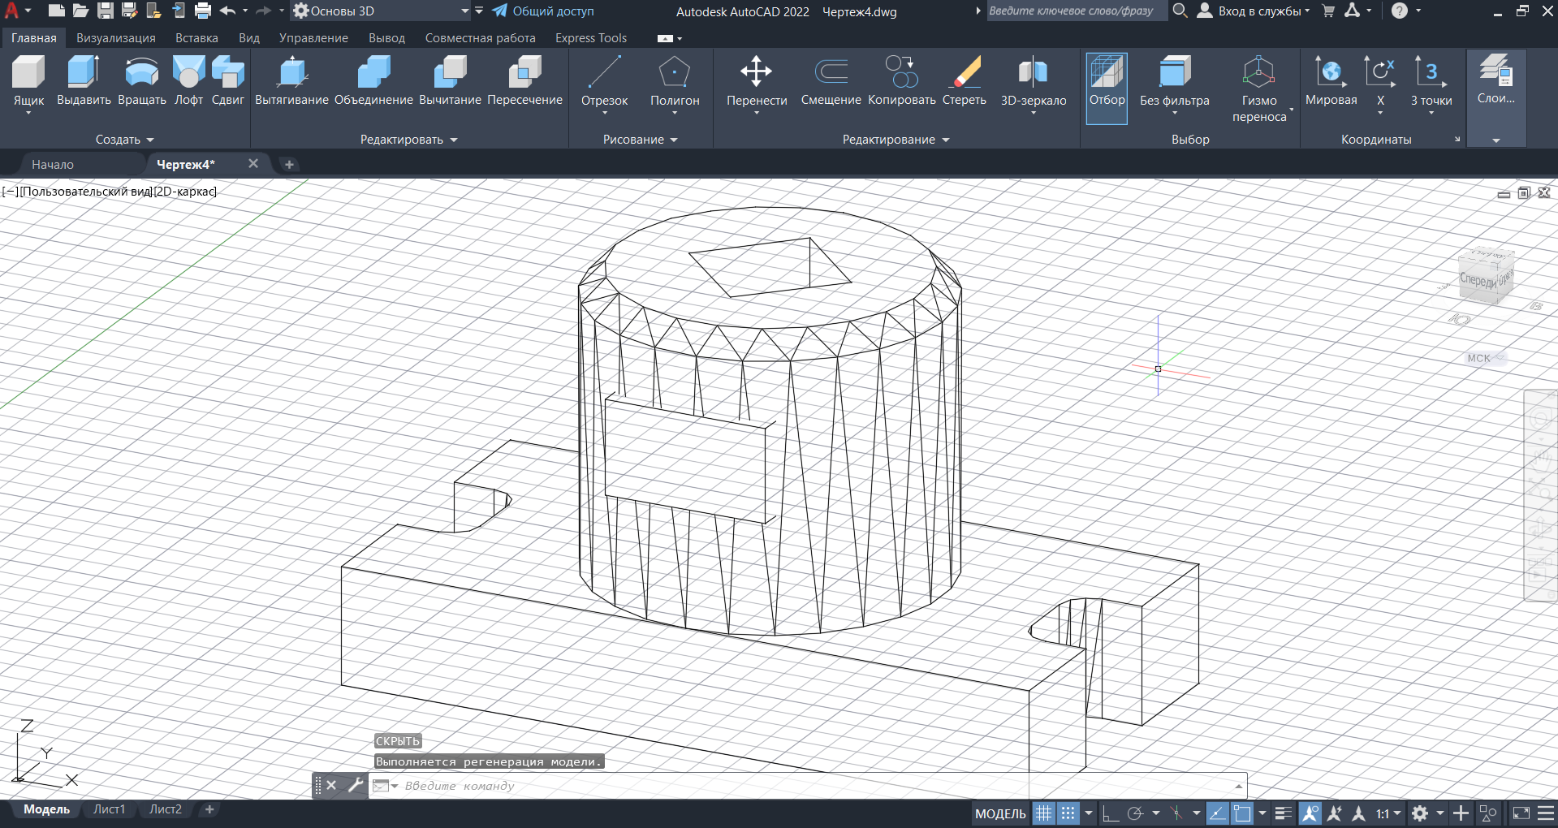

1. С помощью команды «ВЫЧИТАНИЕ» вычтем только что созданный параллелепипед из фигуры

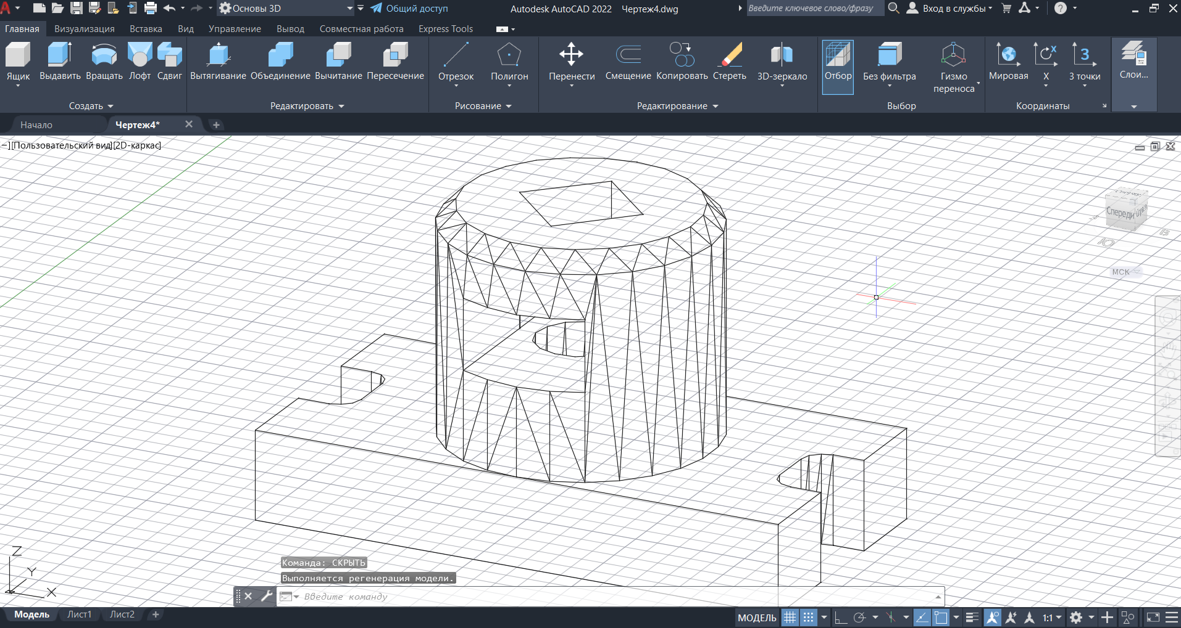

Рисунок 21. Вычитание параллелепипеда

1. С помощью команды «РАЗРЕЗ» выполним разрез по двум точкам: середине левой стороны и середине правой стороны, с помощью привязки «Середина»

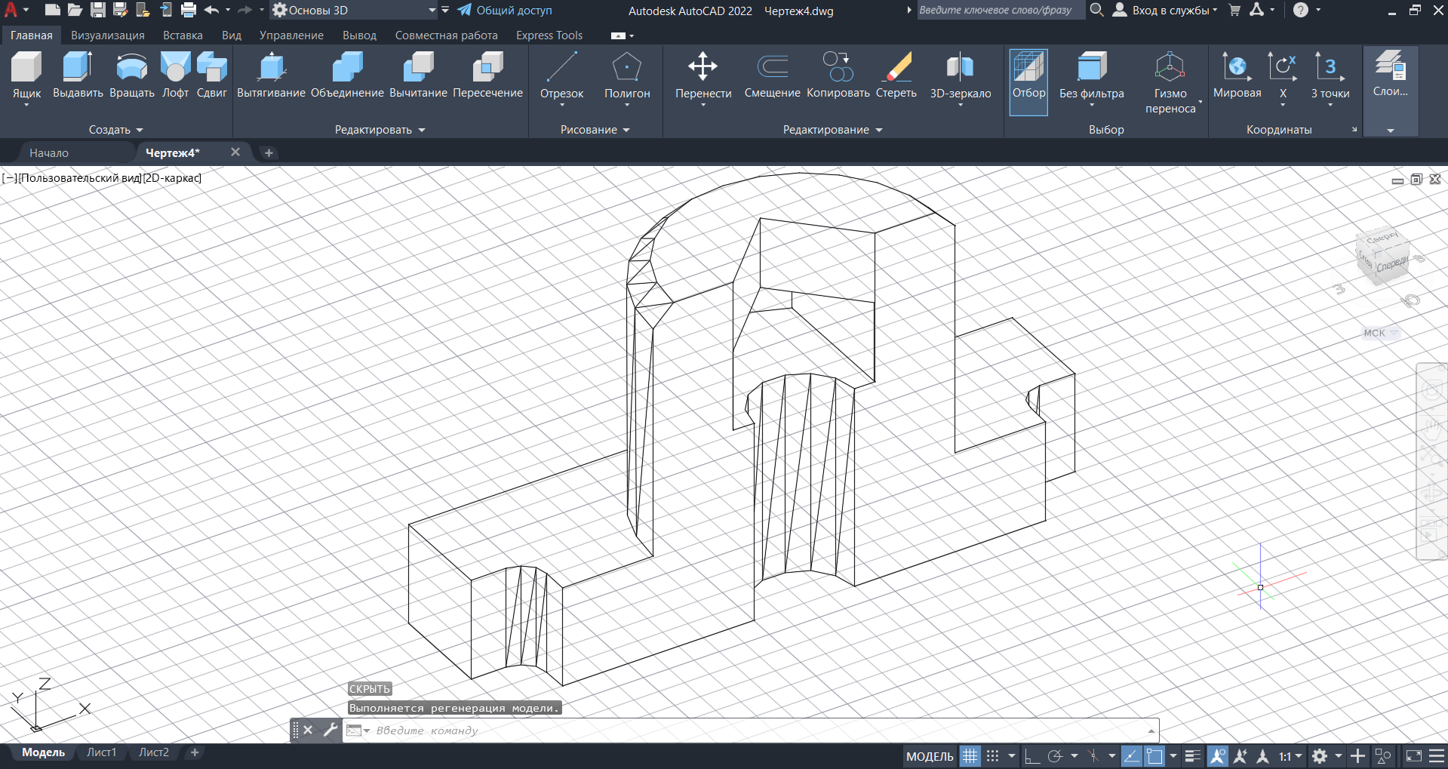

Рисунок 22. Разрез детали

ВЫВОД

В ходе выполнения лабораторной работы были приобретены практические навыки в создании и редактировании объемных тел, использовании команды «Плиния» для создания трехмерных объектов.